SURAT PENUNJUKAN REKENING

Yang bertandatangan di bawah ini:
Nama : Nama Mahasiswa
Perguruan Tinggi :
Alamat : Alamat Mahasiswa
Jabatan : Mahasiswa

dengan ini menyatakan bahwa data Rekening sebagai berikut :
Nomor Rekening :
Nama Rekening :
Nama Bank :
merupakan Rekening Resmi untuk penyaluran Beasiswa Bank Indonesia tahap I sebesar Rp6.000.000,00 (enam juta Rupiah).
Demikian surat pernyataan ini dibuat dengan sebenar-benarnya tanpa tekanan dari pihak manapun.

Samarinda, xx Agustus 2025

SURAT PERNYATAAN

Yang bertandatangan di bawah ini:
Nama : (Nama Mahasiswa)
No Identitas :
Alamat :
Jabatan : Mahasiswa
dengan ini menyatakan bahwa saya akan menerima Beasiswa Bank Indonesia tahun 2025 tahap I sebesar Rp6.000.000,00 (enam juta Rupiah) dan bertanggungjawab atas penggunaan dana beasiswa tersebut.
Demikian surat pernyataan ini dibuat dengan sebenar-benarnya tanpa tekanan dari pihak manapun.

Samarinda, xx Agustus 2025
Materai 10000

..................................

Contoh kwitansi

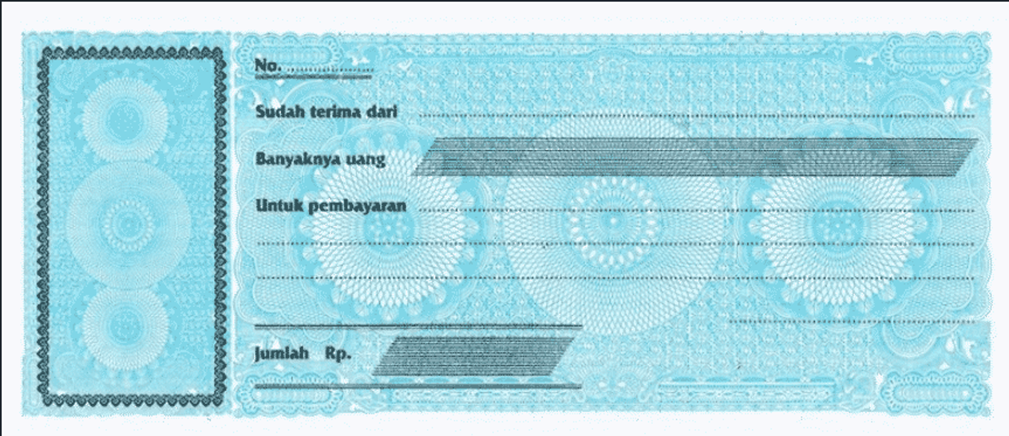
Nama Mahasiswa
Samarinda, xx Agustus 2025
6.000.000
Tahap 1 tahun 2025
Enam juta Rupiah
Bank Indonesia

Penyaluran dana Beasiswa Bank Indonesia mahasiswa POLNES



Nama Mahasiswa
Samarinda, xx Agustus 2025
6.000.000
Tahap 1 tahun 2025
Enam juta Rupiah
Bank Indonesia
Penyaluran dana Beasiswa Bank Indonesia mahasiswa POLNES

